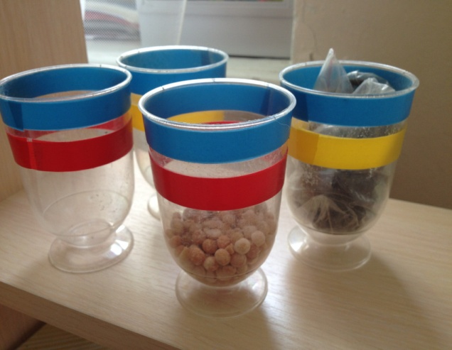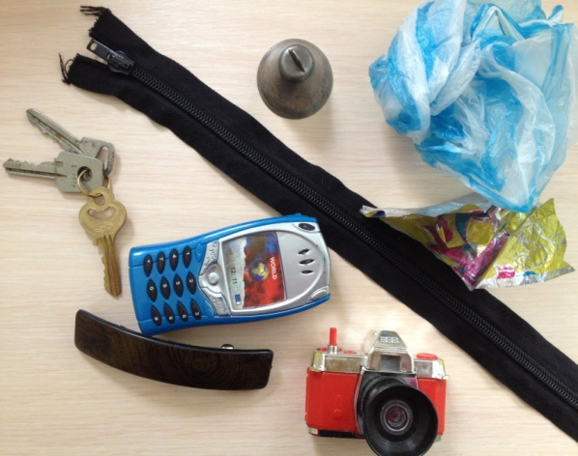Почему дети воспроизводят слова искаженно? Они не умеют прислушиваться к звучанию слова, у них уже сформировалась привычка опираться на зрительный анализатор для получения информации о мире. Начинать развивать слуховое внимание нужно с неречевых звуков. Научите ребенка слушать окружающий мир (шум машины, скрип двери, жужжание пылесоса, дрели, постукивание ложки в стакане и др.). Окружающих звуков очень много. Современные родители могут использовать ресурсы интернета: варианты различных звучаний можно послушать и там. Главное, ребенку нужно дать установку: послушай, догадайся, что звучит. Это заставит работать именно слуховой анализатор вашего ребенка. Можно в доме найти звучащие предметы и поиграть в игру «Что звучит?». Связка ключей, оберточная бумага, мешок, заколка, ручка, застежка – молния- всё звучит по разному. Сначала нужно в присутствии ребенка все предметы потрогать, послушать издаваемый звук. Затем попросить его отвернуться и «позвучать» предметом. Ребенок узнает, называет предмет. В стаканы, кружки можно насыпать разные крупы (горох, пшено, манку, семечки…). При пересыпании в пустой стакан сыпучие материалы тоже звучат не одинаково.

Материал составлен учителем- логопедом Балакиной А.С.